Министерство образования и науки Украины

Национальный аэрокосмический университет

им. Н.Е. Жуковского

Кафедра компьютерных систем и сетей

Лабораторная работа № 3

По дисциплине «Технология обеспечения качества ПТК»

|  |  |  |  |
| --- | --- | --- | --- |
|  | Выполнили: | студенты гр. 555(АМ,ВМ,М)  5-95КС1 | Вдовиченко А.А.  Юшина А.М.  Дзюбенко С.И.  Черненко М.О.  Назаренко Д.В.  Литовка А.В. |
|  |  | подпись | дата |
|  |  |  |  |
|  | Проверил: | к.т.н. профессор | Орехов А.А. |
|  |  | подпись | дата |

Харьков 2020

Тема: Оценка качества программного обеспечения. Автоматизированный расчет метрик сложности с помощью инструментальной среды Together 6.0.1.

Задание. Для кода программного модуля выполнить автоматизированный расчет значений метрик и сравнить с результатами «ручного» вычисления

Ход работы

После открытия программы Together, создаем класс и вписываем код с файла UART.c. Затем, Tools🡪Metrics.

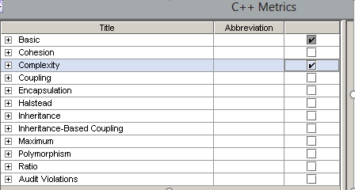

Рисунок 1 – Выбор метрик



Рисунок 2 – Расчет метрик

Вывод: Если сравнивать ручной расчёт метрик и автоматизированный, то данные будут отличаться из-за того, что учитывались пустые строки в ручном режиме, а при автоматизированным высчитывались только строки с кодом. При определении количества разветвлений и циклов(OC=8) – в ручном режиме их 9, так как учитывался «while».